DasPro Pertemuan 6
Nama | Favian Naufal Al Farrel
NIM | 264107020200
Kelas | TI – 1C
Absen | 12

ALGORITMA Latihan1_12

DEKLARASI
bil1, bil2, bil3 : integer
terbesar : integer

DESKRIPSI
TAMPILKAN "Masukkan bilangan 1: "
BACA bil1
TAMPILKAN "Masukkan bilangan 2: "
BACA bil2
TAMPILKAN "Masukkan bilangan 3: "
BACA bil3

JIKA bil1 > bil2 MAKA
JIKA bil1 > bil3 MAKA
terbesar ← bil1
SELAIN ITU
terbesar ← bil3
AKHIR JIKA
SELAIN ITU
JIKA bil2 > bil3 MAKA
terbesar ← bil2
SELAIN ITU
terbesar ← bil3
AKHIR JIKA
AKHIR JIKA

TAMPILKAN "Bilangan terbesar: ", terbesar
SELESAI

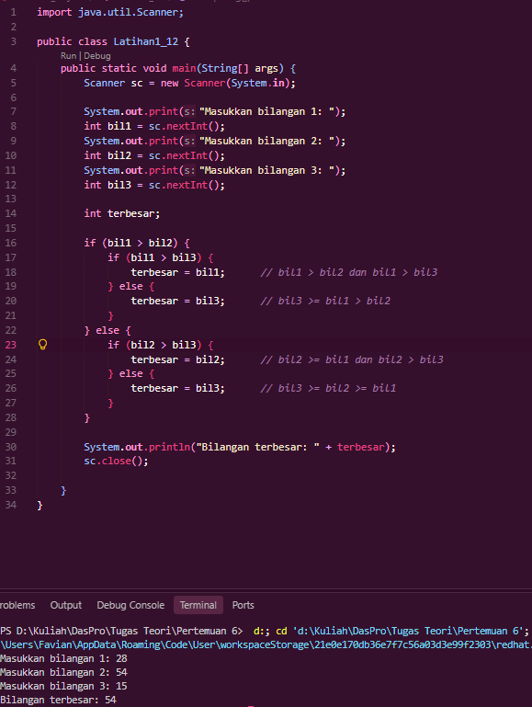
Latihan 1

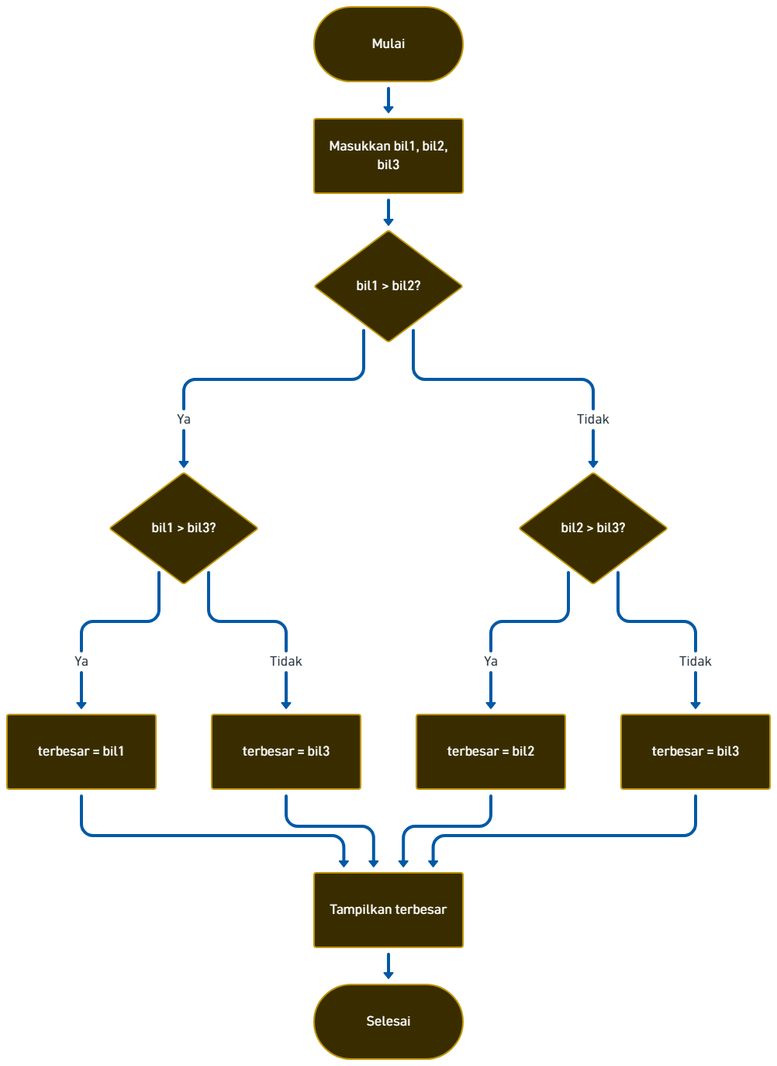

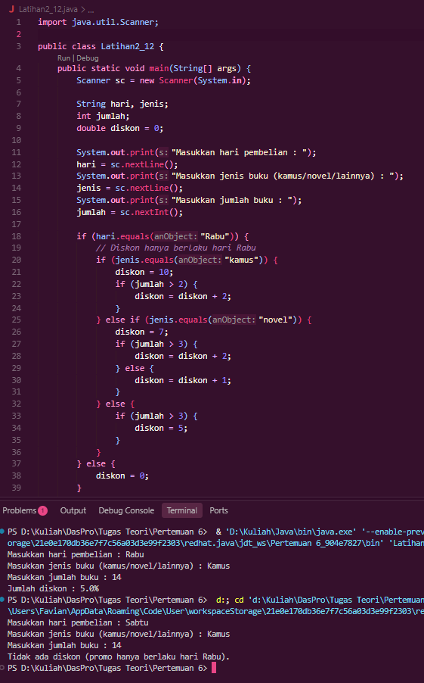
Latihan 2

ALGORITMA Latihan2_12

DEKLARASI
hari, jenis : string
jumlah : integer
diskon : real

DESKRIPSI
diskon ← 0

TAMPILKAN "Masukkan hari pembelian : "
BACA hari
TAMPILKAN "Masukkan jenis buku (kamus/novel/lainnya) : "
BACA jenis
TAMPILKAN "Masukkan jumlah buku : "
BACA jumlah

JIKA hari = "Rabu" MAKA
JIKA jenis = "kamus" MAKA
diskon ← 10
JIKA jumlah > 2 MAKA
diskon ← diskon + 2
AKHIR JIKA
SELAIN ITU JIKA jenis = "novel" MAKA
diskon ← 7
JIKA jumlah > 3 MAKA
diskon ← diskon + 2
SELAIN ITU
diskon ← diskon + 1
AKHIR JIKA
SELAIN ITU
JIKA jumlah > 3 MAKA
diskon ← 5
AKHIR JIKA
AKHIR JIKA
SELAIN ITU
diskon ← 0
AKHIR JIKA

JIKA diskon > 0 MAKA
TAMPILKAN "Jumlah diskon : ", diskon, "%"
SELAIN ITU
TAMPILKAN "Tidak ada diskon (promo hanya berlaku hari Rabu)."
AKHIR JIKA
SELESAI
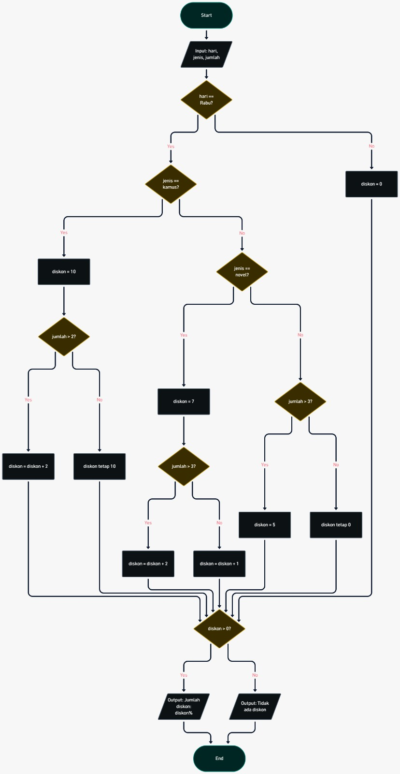

Latihan 3
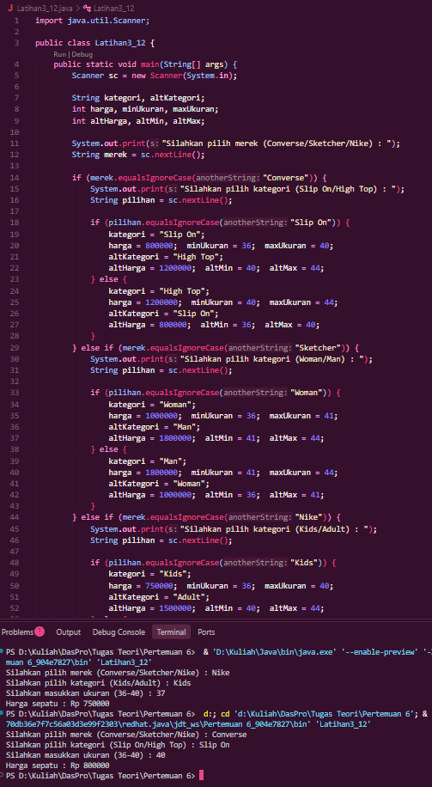
ALGORITMA Latihan3_12

DEKLARASI
merek, pilihan, kategori, altKategori : string
harga, minUkuran, maxUkuran, ukuran : integer
altHarga, altMin, altMax : integer

DESKRIPSI
TAMPILKAN "Pilih merek (Converse/Sketcher/Nike) : "
BACA merek

JIKA merek = "Converse" MAKA
TAMPILKAN "Pilih kategori (Slip On/High Top) : "
BACA pilihan
JIKA pilihan = "Slip On" MAKA
kategori, harga, minUkuran, maxUkuran ← "Slip On", 800000, 36, 40
altKategori, altHarga, altMin, altMax ← "High Top", 1200000, 40, 44
SELAIN ITU
kategori, harga, minUkuran, maxUkuran ← "High Top", 1200000, 40, 44
altKategori, altHarga, altMin, altMax ← "Slip On", 800000, 36, 40
AKHIR JIKA
SELAIN ITU JIKA merek = "Sketcher" MAKA
TAMPILKAN "Pilih kategori (Woman/Man) : "
BACA pilihan
JIKA pilihan = "Woman" MAKA
kategori, harga, minUkuran, maxUkuran ← "Woman", 1000000, 36, 41
altKategori, altHarga, altMin, altMax ← "Man", 1800000, 41, 44
SELAIN ITU
kategori, harga, minUkuran, maxUkuran ← "Man", 1800000, 41, 44
altKategori, altHarga, altMin, altMax ← "Woman", 1000000, 36, 41
AKHIR JIKA
SELAIN ITU JIKA merek = "Nike" MAKA
TAMPILKAN "Pilih kategori (Kids/Adult) : "
BACA pilihan
JIKA pilihan = "Kids" MAKA
kategori, harga, minUkuran, maxUkuran ← "Kids", 750000, 36, 40
altKategori, altHarga, altMin, altMax ← "Adult", 1500000, 40, 44
SELAIN ITU
kategori, harga, minUkuran, maxUkuran ← "Adult", 1500000, 40, 44
altKategori, altHarga, altMin, altMax ← "Kids", 750000, 36, 40
AKHIR JIKA
SELAIN ITU
TAMPILKAN "Merek tidak tersedia. Pilih Converse, Sketcher, atau Nike."
SELESAI
AKHIR JIKA

TAMPILKAN "Masukkan ukuran (", minUkuran, "-", maxUkuran, ") : "
BACA ukuran

JIKA ukuran >= minUkuran DAN ukuran <= maxUkuran MAKA
TAMPILKAN "Harga sepatu : Rp ", harga
SELAIN ITU JIKA ukuran >= altMin DAN ukuran <= altMax MAKA
TAMPILKAN "Ukuran ", ukuran, " tidak tersedia di kategori ", kategori
TAMPILKAN "Rekomendasi: ", altKategori, " (", altMin, "-", altMax, ") Rp ", altHarga
SELAIN ITU
TAMPILKAN "Ukuran tidak tersedia"
AKHIR JIKA
SELESAI

